Лекція № 5 Частина(ІІ)
Тема: МИСТЕЦТВО НОВОГО ЧАСУ.АРХІТЕКТУРА

Точне походження терміна бароко невідоме. Його починають вживати у XVIII столітті з дещо зневажливою інтонацією (переклад з італійської — «неправильний» або «химерний»). Цей стиль прямо перекликався із способом життя королівських дворів, особливо французького, що диктувало європейську моду: поєднання нескінченних свят, постійних розваг і суворого етикету, жорсткої регламентації. У той же час зі світовідчуття зникає стабільність, міцність, властива минулим епохам.

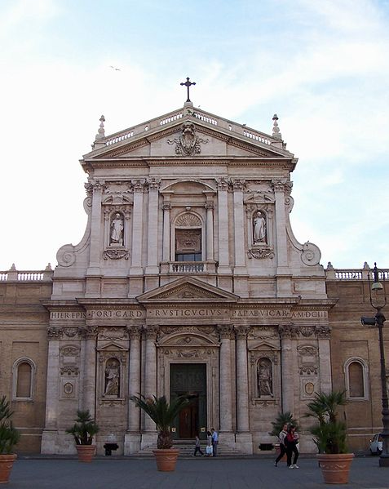
Арх. Карло Мадерно, Санта Сусанна, один з перших зразків римського бароко, 1603 рік.

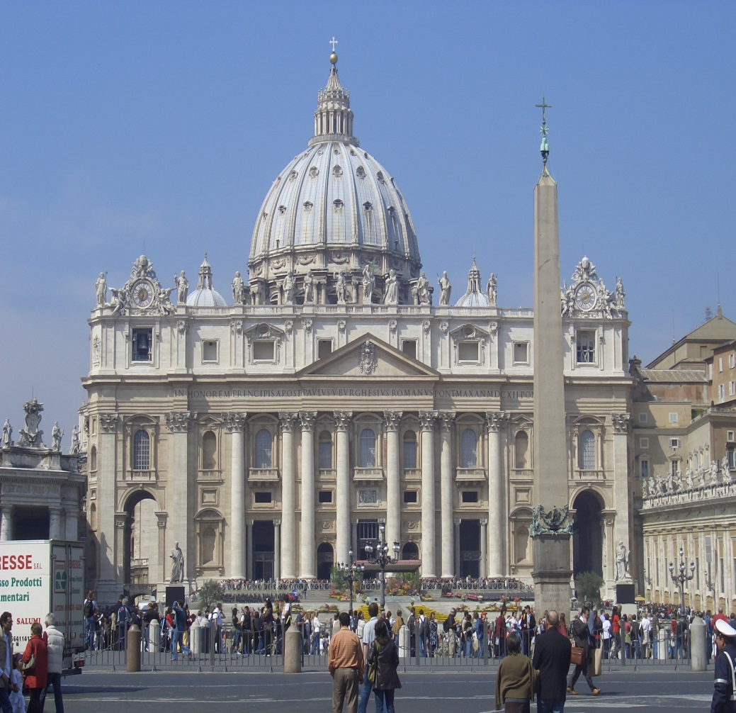

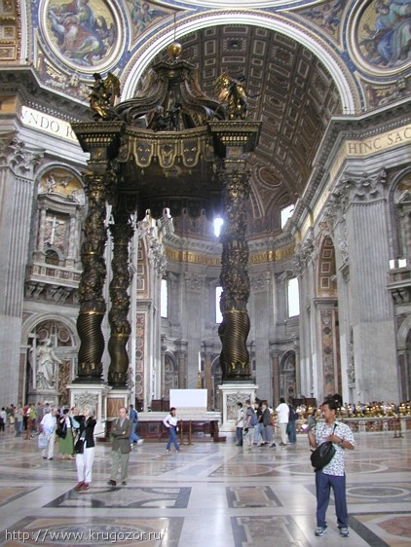
Типовим зразком барокового стилю є оформлення собору св.Петра в Римі.
Внутрішньо складним стилем був класицизм. Центральна ідея класицизму — в руслі раціоналістичної філософії — ідея розумності, впорядкованості, «правильності». З одного боку, ця ідея широко використовувалася для обґрунтування необхідності абсолютизму: держава на чолі з монархом трактувалася як втілення розуму, який обмежує людські вади. Але, з іншого боку, той самий раціоналізм був філософською основою розвитку передової науки, фундаментом буржуазної ідеології. У XVII столітті провідною була перша тенденція.
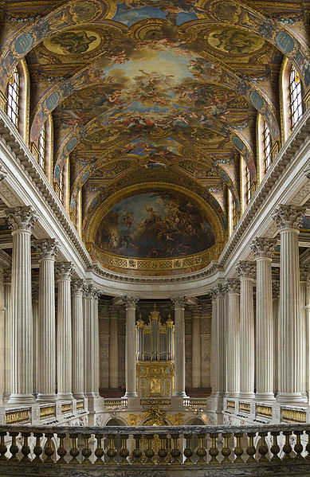
Каплиця Версальського палацу
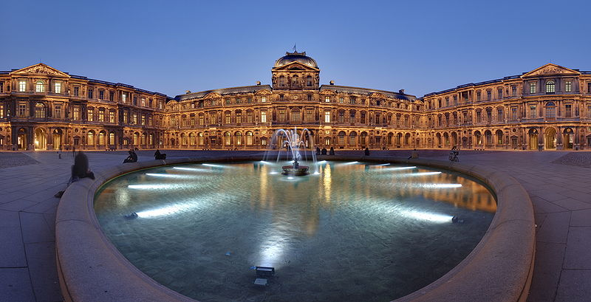

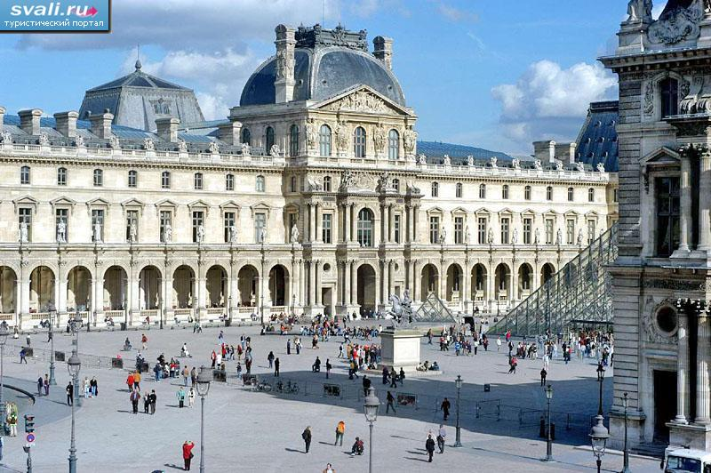
Переломним моментом в історії людства вважається XVIII ст., коли розгорнувся інтелектуальний соціально-політичний рух, який назвали Просвітництвом. Термін «Просвітництво» використовують Вольтер, Гердер, остаточно ж він закріплюється після статті І. Канта «Що таке Просвітництво?» (1874).
Просвітництво — явище досить складне і багатогранне. У широкому значенні під цим терміном розуміють просвіту широких верств населення, прилучення їх до культури, наук, мистецтва. У вужчому, історико-культурному значенні, цей термін використовується для означення ідейного руху, що розгорнувся у країнах Європи під гаслом подолання закоснілих форм соціально-політичного, соціально-економічного і соціокультурного життя в ім´я ідеї всебічного соціального прогресу. У XVII ст. на всій культурі Європи позначився просвітницький вплив, який виявився у прищепленні європейській культурі ідеології постійного соціального прогресу.

